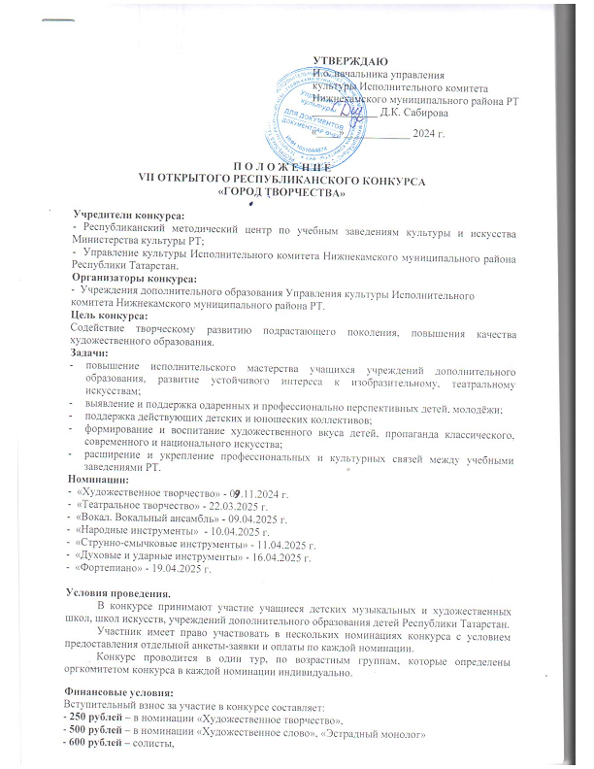

- 700 рублей – коллективы до 2х участников,
- 800 рублей – коллективы от 3 до 5 участников;
- 1000 рублей – коллективы от 6 и более участников.

Оплата производится безналичным расчётом не позднее 15 марта до начала конкурса!
Взнос используется на дипломы, призы, организационные расходы и оплату работы членов
жюри. Возврат суммы вступительного взноса за участие в конкурсе не предусмотрен.

Порядок подачи заявок.

ЗАЯВКА ОФОРМЛЯЕТСЯ В ГУГЛ ФОРМЕ

https://docs.google.com/forms/d/e/1FAIpQLScDiriZQhX4ildKpvVlt8rxBOQljYEUiSCk19QwsieG59ZH9g/viewform?usp=header

Копию свидетельства о рождении или паспорта участников, копию платёжного документа в электронном виде присылать по адресу: dshi.sozwezdie@yandex.ru не позднее 15 марта.
Состав жюри конкурса.
Состав жюри формируется оргкомитетом конкурса из ведущих преподавателей средних и высших профессиональных учебных заведений РТ. Члены жюри не оценивают выступления своих воспитанников, принимающих участие в конкурсе.
Жюри оставляет за собой право:
- делить призовые места между участниками,
- отмечать конкурсантов специальными дипломами,
- присуждать специальные призы,
- присуждать грамоты за лучшее исполнение отдельных произведений,
- присуждать не все призовые места,
- отмечать благодарственными письмами лучших преподавателей и концертмейстеров.
Решение жюри окончательное и пересмотру не подлежит.

Награждение.
Награждение проводится в соответствии с условиями проведения в той или иной номинации.
По итогам конкурса участники награждаются дипломами лауреатов I, II, III степеней,
дипломантов I, II, III степеней, дипломами участников. По усмотрению жюри, участник,
набравший максимальное количество баллов, может быть награждён дипломом Гран-при.

Номинация «Вокал. Вокальный ансамбль»

Организатор: МБУ ДО «Детская школа искусств «Созвездие» НМР РТ.
Дата проведения: 09 апреля 2025 года.
Место проведения: МБУ ДО «ДШИ «Созвездие» по адресу: 423584, Республика Татарстан,
г. Нижнекамск, улица Бызова, 26А.
Тел. 8(8555) 36-33-06; 36-14-24
E-mail: dshi.sozwezdie@yandex.ru
Участники: учащиеся детских музыкальных школ, детских школ искусств и центров детского творчества.
Возрастные категории:
- младшая группа – 7 - 9 лет;
- средняя группа – 10 - 12 лет;
- старшая группа – от 13 лет.
Номинации:
«Академическое пение»
- вокал – соло
- вокальный ансамбль,
«Эстрадное пение»
- вокал – соло
- вокальный ансамбль,
«Народное пение»
- вокал – соло
- вокальный ансамбль.
Конкурсная программа:
- номинация «Академическое пение»: одно произведение в сопровождении концертмейстера;
- номинация «Эстрадное пение»: одно произведение под фонограмму (-), допускается минимальное количество прописанного (бэк-вокала);
- номинация «Народное пение»: одно произведение в сопровождении концертмейстера или под фонограмму (-);
- номинация «Вокальный ансамбль» в академическом направлении: одно произведение в сопровождении концертмейстера;
- номинация «Вокальный ансамбль» в эстрадном направлении: одно произведение под фонограмму (-), бэк – вокал в фонограмме не допускается;
- номинация «Вокальный ансамбль» в народном направлении: одно произведение в сопровождении концертмейстера или под фонограмму (-).
Критерии оценки:
- исполнительское мастерство;
- артистизм исполнения;
- культура исполнения, костюм;
- художественная ценность репертуара;
- соответствие репертуара возрасту.
Реквизиты:
МБУ ДО «ДШИ «Созвездие» НМР РТ
Единый казначейский счет ЕКС 40102810445370000079
Казначейский счет 03234643926440001100 (ЛБВ 31811194 – ДМШ3)
Отделение - НБ РТ Банка России / УФК по Республике Татарстан г. Казань
БИК ТОФК 019205400
ИНН 1651026900
КПП 165101001
КБК 84000000000000000155
Вид платежа – взнос за участие в конкурсе «Город творчества», Ф.И.О. участника.

Пункты заявки
(ЗАПОЛНЯЕТСЯ В GOOGLE ФОРМЕ ПО ССЫЛКЕ)

https://docs.google.com/forms/d/e/1FAIpQLScDiriZQhX4ildKpvVlt8rxBOQljYEUiSCk19QwsieG59ZH9g/viewform?usp=header
ОБРАЗЕЦ!
VII ОткрытыйРеспубликанский конкурс
«ГОРОД ТВОРЧЕСТВА».
Номинация «ВОКАЛ. ВОКАЛЬНЫЙ АНСАМБЛЬ»

Ф.И.О. участника-солиста | Иванов Сергей Владимирович
Дата рождения участника-солиста | 14.06.2012
Класс, год обучения участника-солиста | 7(8)/ 7
Наименование коллектива | Вокальный ансамбль «Забава»
Участники коллектива (ФИО, дата рождения, класс обучения) | Петрушева Елизавета, 14.06.20124 (5), Кириллов Вадим, 12.11, 2011/5(8) и.т.д.
Номинация | выбрать
Возрастная категория | выбрать
Ф.И.О. преподавателя / руководителя  (полностью) | Газизова Эльвира Ришатовна
Ф.И.О. концертмейстера (полностью) | Воркуева Миляуша Фаритовна
Номер телефона преподавателя /  руководителя | 89179179179
Название направляющей организации, электронный адрес, телефон | МБУ ДО «Детская школа искусств «Тамчылар» НМР РТ, email@mail.com
Программа выступления: название, авторы слов и музыки (с указанием хронометража) | 1. «Совёнок» муз. Р. Шуман, сл. Я. Родионова 4 мин.
Технический райдер | 2 микрофона на стойке
Согласие на обработку персональных данных (да) | да

Квитанция для оплаты

И З В Е Щ Е Н И Е | Управление культуры г. Нижнекамска Форма № ПД-4  Наименование школы – организаторов номинации.
И З В Е Щ Е Н И Е | (наименование получателя платежа)
И З В Е Щ Е Н И Е | (ИНН получат. платежа) (номер сч. получат. платежа)  Отделение-НБ Республики Татарстан г. Казань
И З В Е Щ Е Н И Е | (наименование банка получателя платежа)  БИК КБК
И З В Е Щ Е Н И Е | (номер кор./сч. банка получат. платежа)
И З В Е Щ Е Н И Е | Вид платежа | Фамилия, и., о.  преподавателя | Фамилия, и., о.  ученика | Сумма  платежа
И З В Е Щ Е Н И Е | Участие в конкурсе
И З В Е Щ Е Н И Е | Плательщик (подпись) ______________________________________
К В И Т А Н Ц И Я | Управление культуры г. Нижнекамска Форма № ПД-4  Наименование школы – организаторов номинации.
К В И Т А Н Ц И Я | (наименование получателя платежа)
К В И Т А Н Ц И Я | (ИНН получат. платежа) (номер сч. получат. платежа)  Отделение-НБ Республики Татарстан г. Казань
К В И Т А Н Ц И Я | (наименование банка получателя платежа)  БИК КБК
К В И Т А Н Ц И Я | (номер кор./сч. банка получат. платежа)
К В И Т А Н Ц И Я | Вид платежа | Фамилия, и., о.  преподавателя | Фамилия, и., о.  ученика | Сумма  платежа
К В И Т А Н Ц И Я | Участие в конкурсе
К В И Т А Н Ц И Я | Плательщик (подпись) ______________________________________

